Novas funcionalidades (Tablet)

School Fashion

Seleção de embalagem do item
Adicionado ao sincronismo do tablet as informações de embalagem por item
para que o vendedor possa na edição do pedido no tablet, ao inserir algum item realizar a seleção da embalagem do item.

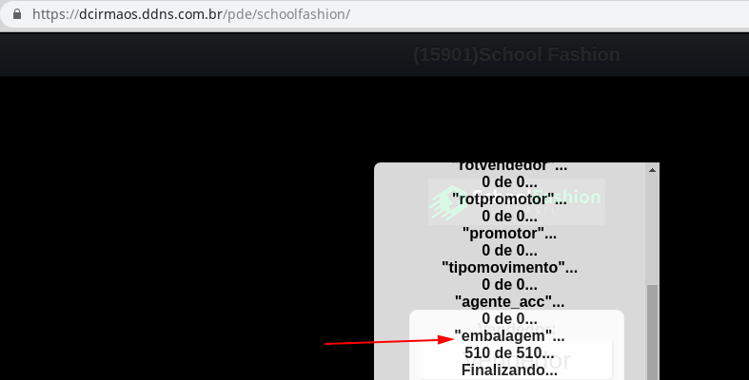
Ao selecionar a embalagem o tablet recalcula os valores de acordo com a quantidade da embalagem.
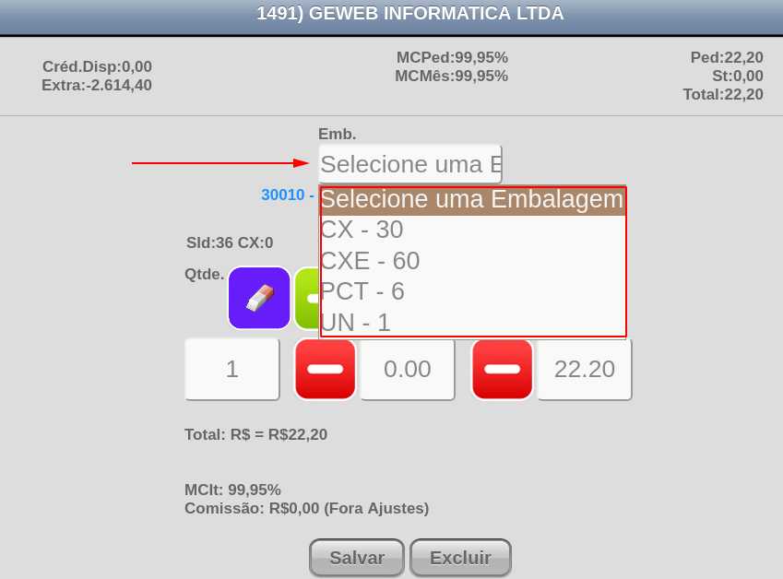

Validação do mesmo item no pedido
Solicitado desenvolvimento de uma trava onde quando o vendedor tentar inserir um item no pedido e o mesmo já estiver sido inserido, o tablet vai lançar um alerta com a informação e caso o vendedor precise editar o item tem que editar o que já está no pedido
Item inserido
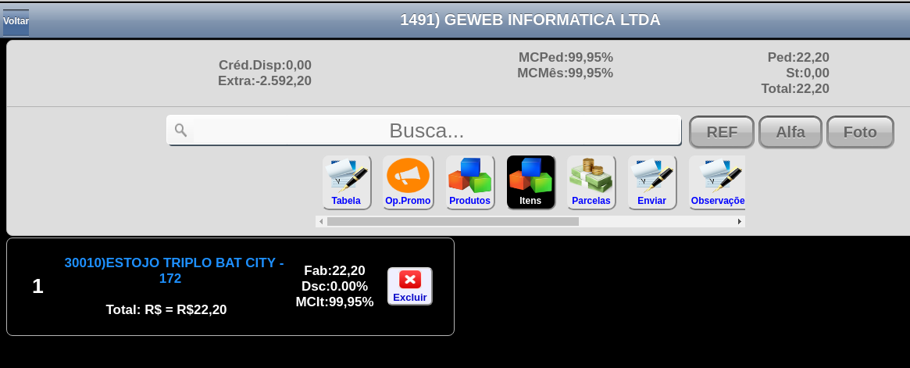
Tentativa de inserção do mesmo item
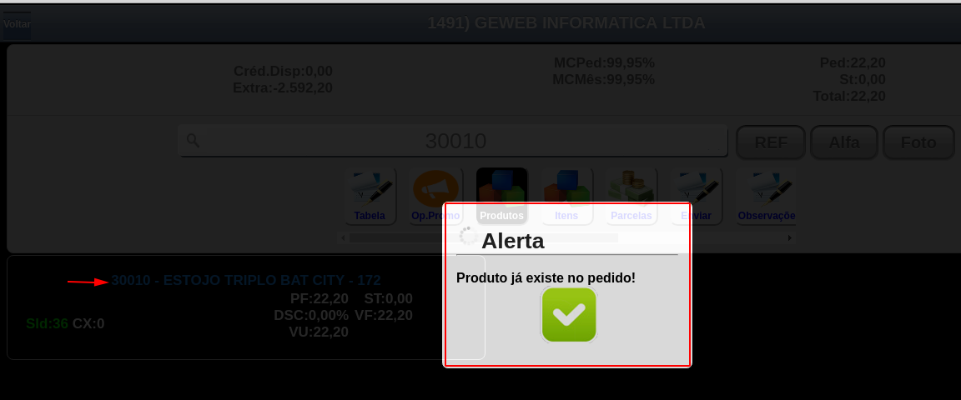

OBS *
Atualizações já liberadas para a School Fashion
O processo de embalagens vai aparecer para todos os clientes varejo com exceção da jaspe que tem um processo diferente.
Ou seja clientes medicamento não tem essa funcionalidade
A funcionalidade de trava do mesmo item no pedido, é apenas da School Fashion
Aplicação de desconto no final do pedido
Foi adicionado também a pedido da School Fashion o uso e aplicação de desconto no final do pedido.
O desconto fica posicionado junto às parcelas, onde o vendedor pode aplicar um percentual sobre o valor total do pedido.
Esse desconto é aplicado no total no tablet e quando o pedido vai para o sistema o desconto é rateado nos itens.
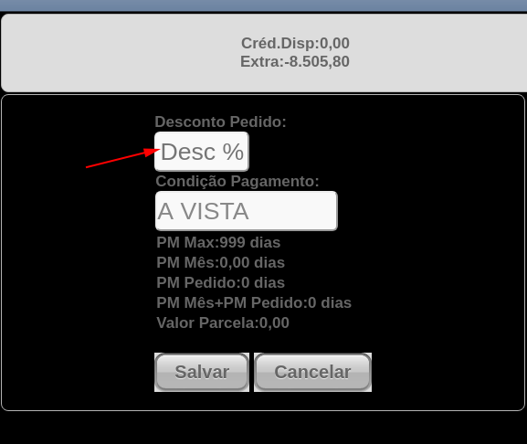

Configurações no sistema
Para liberar embalagens no item na edição do tablet
E liberação de uso da aplicação de desconto no final do pedido.
Em configurações - > aba tablet

